ΕΒΔΟΜΑΔΑ ΓΡΑΜΜΑΤΩΝ
Β΄ ΔΗΜΟΤΙΚΟ ΣΧΟΛΕΙΟ ΛΑΚΑΤΑΜΕΙΑΣ
ΑΓΙΟΣ ΜΑΜΑΣ

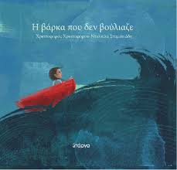

Η βάρκα που δεν βούλιαζε
Χριστόφορου Χριστοφόρου

Σήμερα την τάξη μας επισκέφτηκε ο συγγραφέας κι εκπαιδευτικός Χριστόφορος Χριστοφόρου. Μας παρουσίασε την υπέροχη ιστορία του βιβλίου του «Η βάρκα που δεν βούλιαζε». Μαζί συζητήσαμε για διάφορα θέματα που προέκυψαν από την ανάγνωση του παραμυθιού.
Τώρα που άκουσες το παραμύθι από τον συγγραφέα μπορείς να σκεφτείς γιατί η βάρκα αυτή ήταν μαγική; Αν μπορούσες να μιλήσεις στο κορίτσι, τι θα του έλεγες; Θυμήσου προσεκτικά την ιστορία και προσπάθησε να νιώσεις τη μαγεία της βάρκας…
……………………………………………………………………………………………………………………………………………………………………………………………………………………………………………………………………………………………………………………………………………………………………………………………………………………………………………………………………………………………………………………………………………………………………………………………………………………………………………….
………………………………………………………………………………………………………………………………………………………………………………………………………………………………………………………………………………………………………………………
Σχεδίασε τώρα τη δική σου μαγική βάρκα και γράψε που σε πάει:
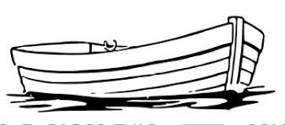

Η βάρκα με πάει …………………………………… για να ……………………………………….…………………………. .
Όνομα:………………………………………………………………………………... Τάξη:………..Ημερ:…………………………

